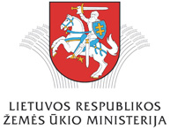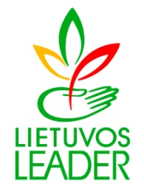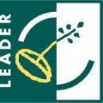
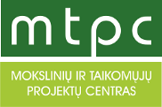

„LEADER metodo taikymas kaimo plėtros procese“

2015 m. birželio 18 d.

VšĮ Kelmės turizmo ir verslo informacijos centras

Birutės g. 4, Kelmė

Lektorius – Algimantas Venckus
09.00–9.30 | Seminaro dalyvių registracija. Pasitikimo kava
09.30–09.50 | Dalyvių susipažinimas, dalyvių lūkesčiai. Programos tikslo ir uždavinių pristatymas.
09.50–10.15 | LEADER metodo įgyvendinimo raida, patirtis bei aktualijos Lietuvoje ir Europos Sąjungoje
10.15–11.15 | Lietuvos ir ES teisės aktų, reglamentuojančių Bendruomenės inicijuotos vietos plėtros (BIVP) įgyvendinimą ir paramos teikimą 2014–2020 metais, apžvalga. 2007-2013 metų LEADER metodo ir 2014-2020 metų BIVP įgyvendinimo bruožų palyginimas.
11.15–12.00 | Informacijos šaltinių apie kaimo plėtros politikos ir BIVP įgyvendinimą apžvalga. Bendruomenės inicijuotos vietos plėtros gairių vietos subjektams analizė.
12.00–12.45 | Pietų pertrauka
12.45–13.25 | Bendruomenės inicijuotos vietos plėtros gairių vietos subjektams analizė ir aptarimas.
13.25–14.35 | BIVP (LEADER metodo) principai, komponentai ir jų tarpusavio sąsaja. BIVP (LEADER metodo) principų praktinis taikymas.
14.35–15.00 | BIVP (LEADER metodo) vaidmuo kuriant pridėtinę vertę, skatinant vietos iniciatyvas, sprendžiant vietos problemas ir stiprinant kaimo vietovių teritorinį konkurencingumą.
15.00–15.15 | Kavos pertrauka
15.15–16.10 | BIVP (LEADER metodo) vaidmuo kuriant pridėtinę vertę, skatinant vietos iniciatyvas, sprendžiant vietos problemas ir stiprinant kaimo vietovių teritorinį konkurencingumą. LEADER metodu įgyvendintų projektų gerosios patirties pavyzdžiai ir analizė
16.10–16.30 | Mokymo programos dalyvių refleksija. Baigiamasis žinių vertinimas – praktinių užduočių aptarimas.

